广东省研究生联合培养管理平台

高
校
导
师
使
用
说
明
书

佛山市虚拟现实大数据产业研究院有限公司
2017年10月

目录
1. 简介 1
2. 用户计算机配置要求 1
2.1 云服务器软硬件要求 1
2.2 客户端软硬件要求 1
3. 用户注册 2
4. 用户信息维护 3
5. 项目对接管理 3
5.1 项目信息管理 3
5.2 项目导师对接 4
5.3 指标招生管理 7
6. 教务信息管理 8
6.1 周志管理 8
6.2 科研成果管理 9
6.3 奖励申请管理 10
6.4 终止培养管理 11
7. 信息审批管理 12
7.1 用户账号审核 12

- 简介
基于校企项目对接项目管理功能是由佛山市金百科计算机系统集成有限公司研发，项目对接管理是研究生联合培养综合管理平台的一个子系统，实现了项目人员对接，项目审核，项目管理等功能。
本系统是用于管理维护项目和项目成员之间的关系，整个流程按照项目发布，审批，导师对接，学生对接，项目管理这样的顺序。通过建设本系统，在项目与导师，学生之间建立关系，提高了信息的查阅性、管理性以及持久性。
本系统具有管理功能健全、集成方式简单、易于二次开发等优点。

- 用户计算机配置要求
  - 云服务器软硬件要求
2.1.1硬件要求
服务器：戴尔(TM)PowerEdge(TM) R710 机架式服务器
CPU： Intel(R) Xeon(R) X5650 2.66GHz, 12M cache, 6.4 GT/s QPI, Turbo, HT, 6CM ×2
内存： 64GB 内存(8*8GB), 1066MHz, 双列RDIMMs
硬盘： 600GB 3.5-inch 15K RPM,6Gbps SAS Hot Plug Hard Drive ×6
RAID 5用于PERC 6/I或H700控制器
1x6 背板用于3.5 英寸硬盘
驱动器：DVD ROM, SATA,内置
网卡： 集成Two Broadcom 5709C 双口千兆以太网卡
电源： 870W 高输出冗余电源
2.1.2软件要求
linux + jdk1.6 + tomcat7.0
  - 客户端软硬件要求
2.2.1 硬件要求
CPU： i3以上
内存： 4G或以上
硬盘： 100G以上
显示器：分辨率在800×600或以上
打印机：建议A4激打
上网设备（拨号、ISDN、ADSL、宽带局域网、专线）
2.2.2 软件要求
操作系统：Windows系列的系统
浏览器： 推荐360浏览器（极速模式）、谷歌浏览器。
支持软件：推荐Office2003。
- 用户注册
登录广东省研究生联合培养基地（佛山）门户网站 http://fsjd.fosu.edu.cn/，点击
按钮，进入用户注册页面。
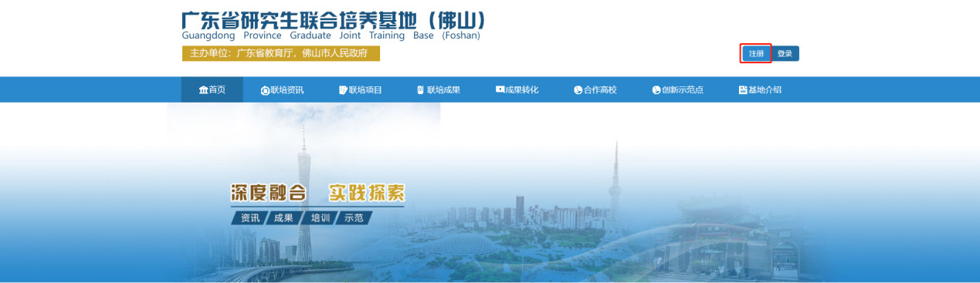
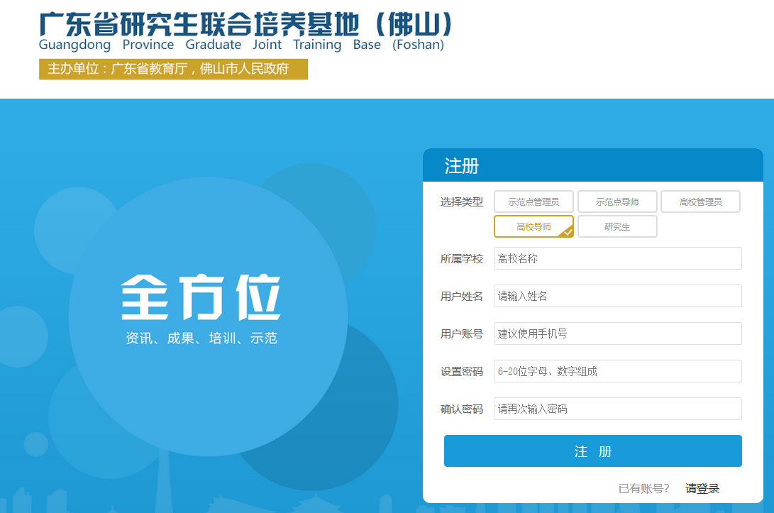
用户选择对应的类型，录入基本信息，点击按钮，即可完成注册。
示范点管理员与高校管理员注册账号后，由基地管理员审批通过后，才能进入用户功能界面。
其他用户注册之后，需要由对应类型的管理员进行审批，才能进入用户功能界面。

- 用户信息维护
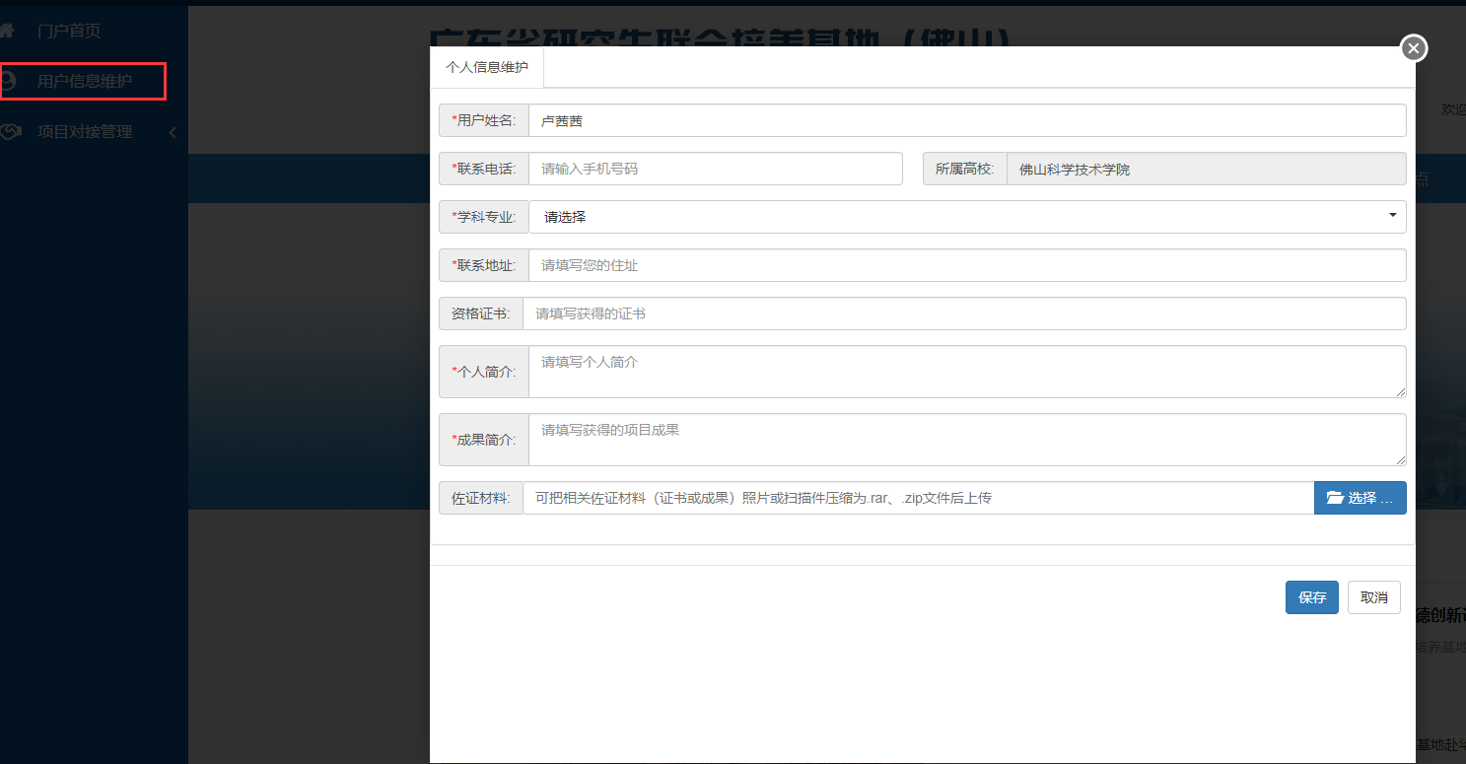
点击用户信息维护，按按要求填写相关信息（*标记项为必填项），第一次完善信息后，开放对应权限，并需要重新登陆（完善信息后不用重新登陆）。
- 项目对接管理
  - 项目信息管理
进入到项目信息管理界面后，点击项目名称或点击可以查看该导师所接项目的具体信息。
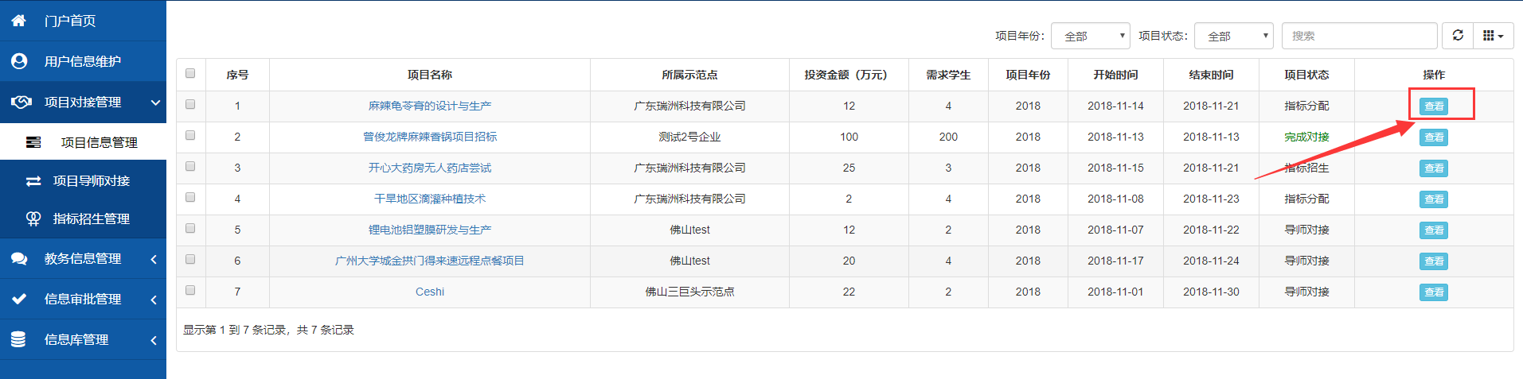
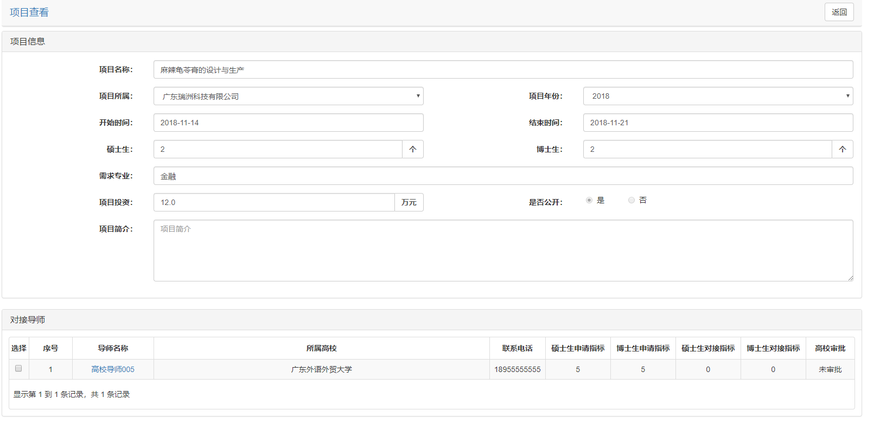
  - 项目导师对接
点击项目名称可以查看项目详细信息。
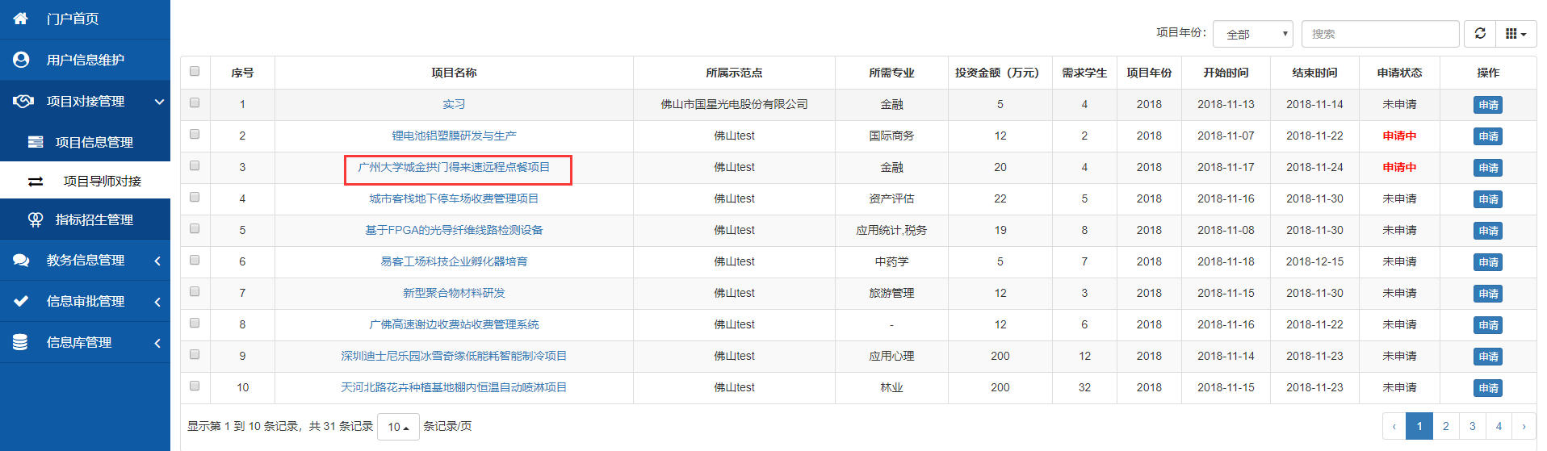
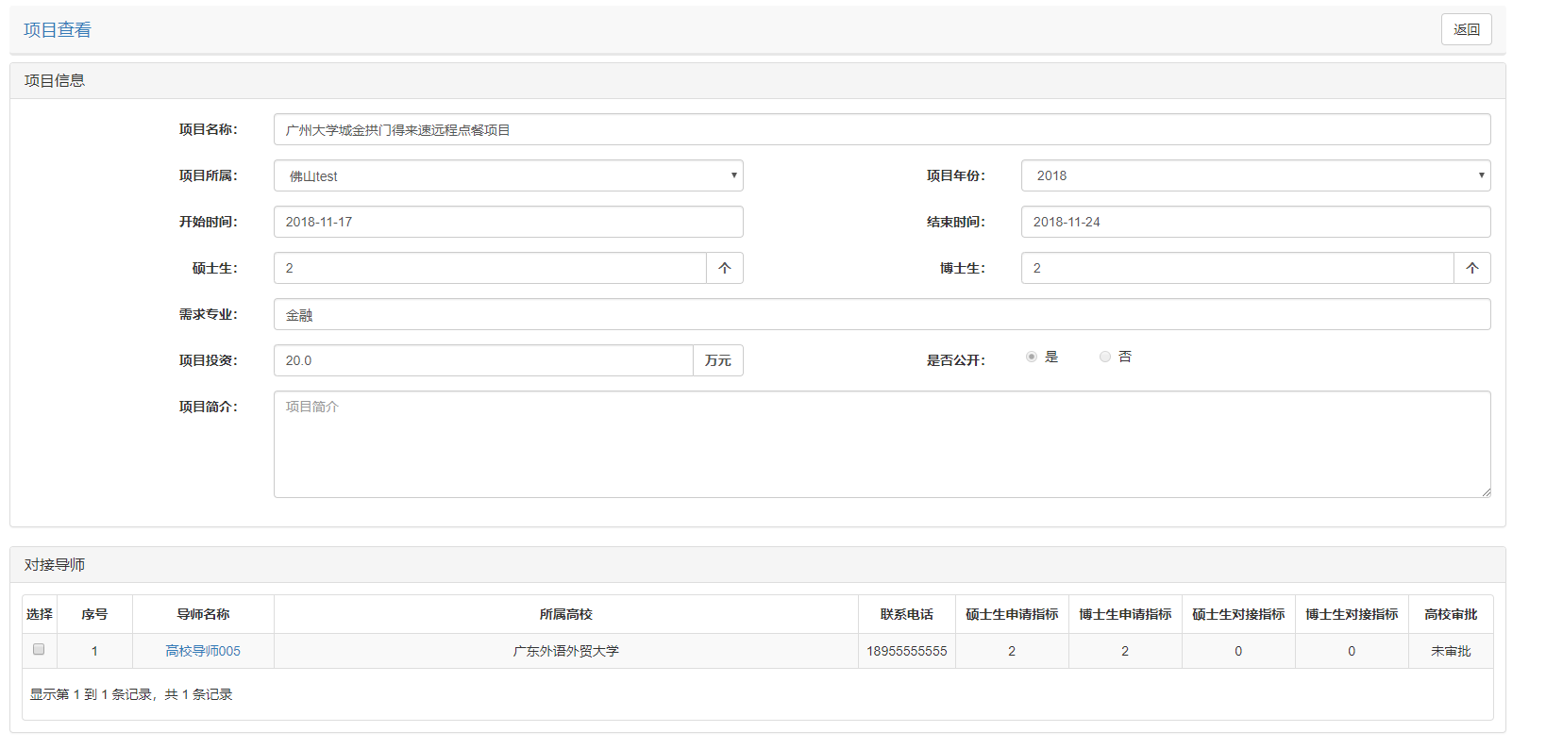
点击后进入“项目对接”页面。如果项目处于“未申请”状态，点击右上角的按钮，输入申请的硕士生和博士指标数量之后，点击按钮，便可完成对应项目的申请。
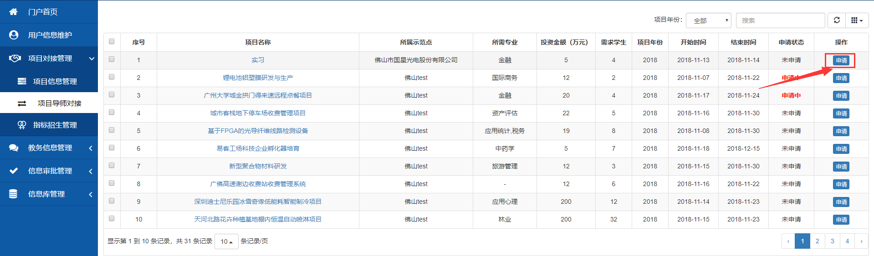
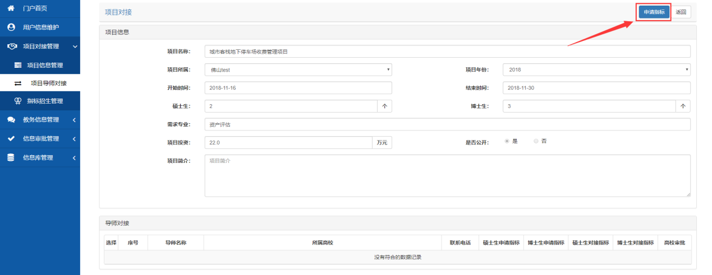
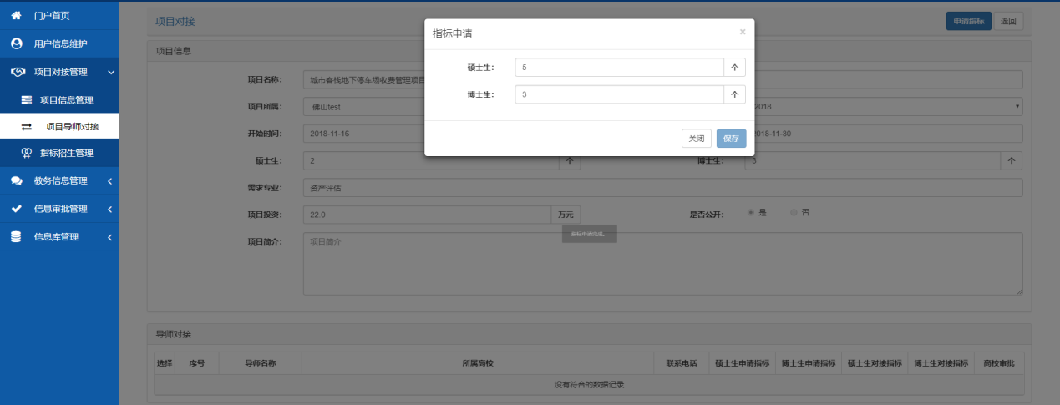
项目申请之后，项目状态变为“申请中”。
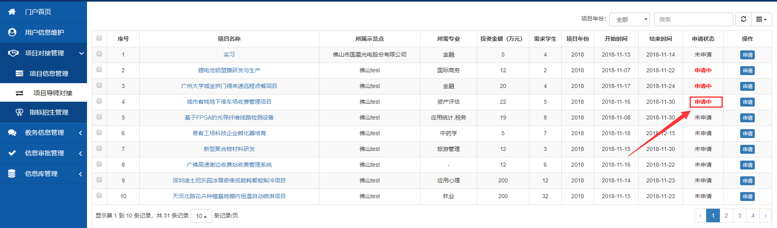
在的项目后面点击按钮，进入“项目对接”页面
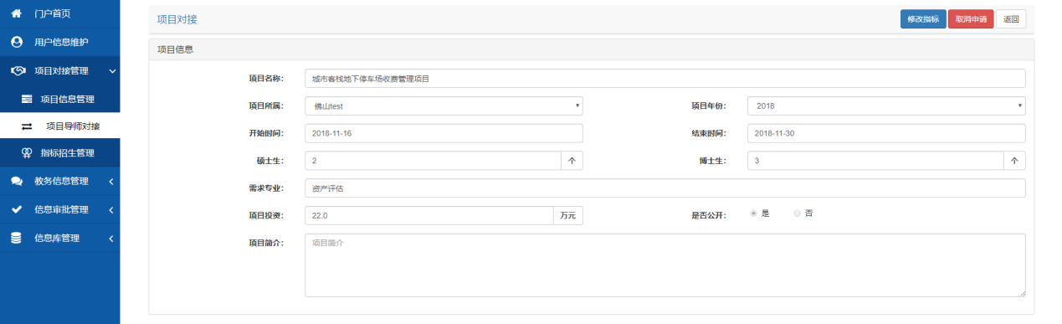
点击右上角的按钮，后弹出取消申请确认框，点击即可取消申请的项目。
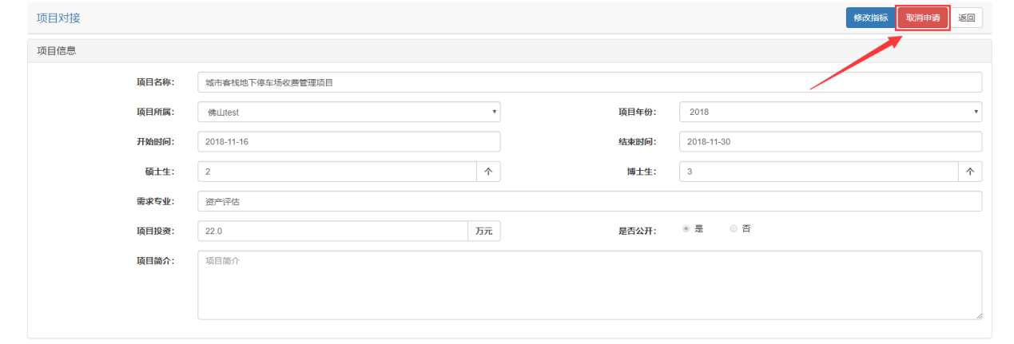
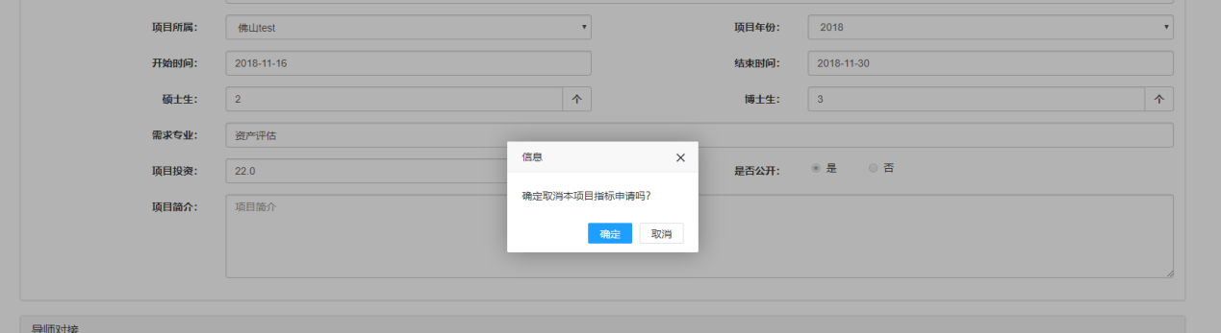
点击左上角的按钮，弹出“指标申请”框，在上面可以对学生指标进行修改。
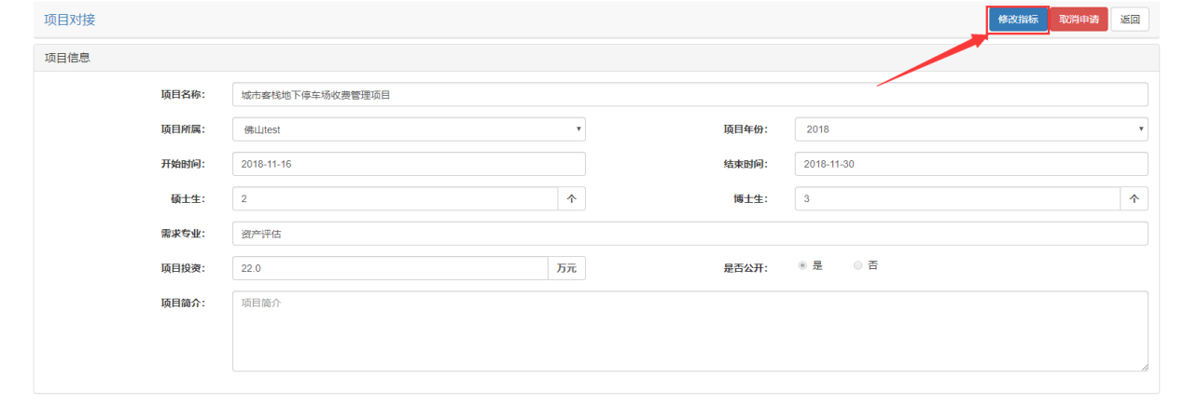
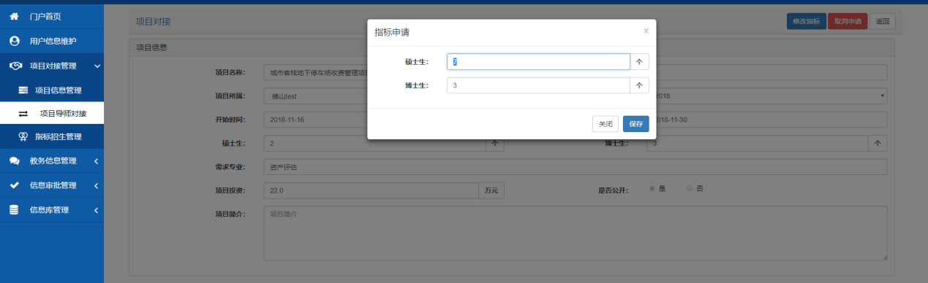
  - 指标招生管理
点击项目名称查看项目详细信息
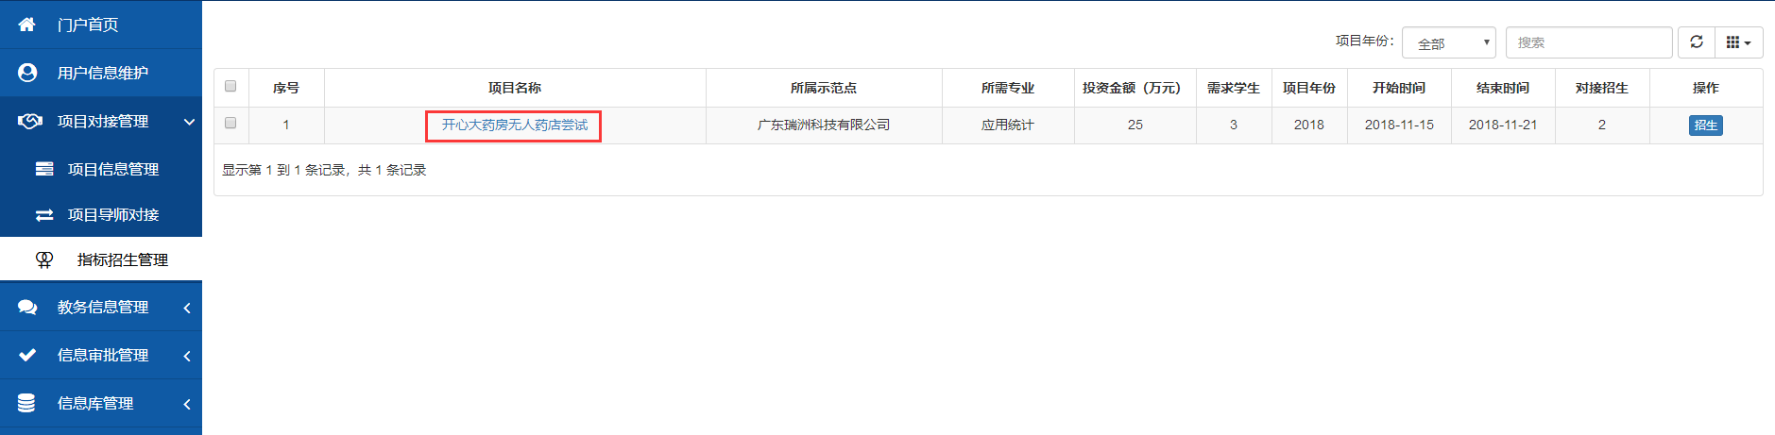
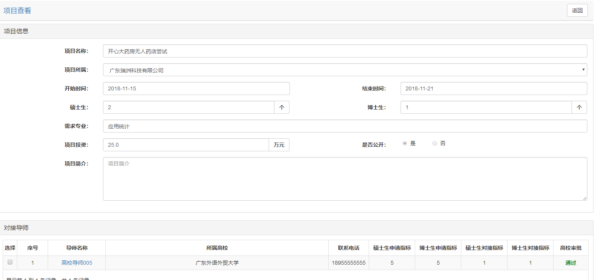
点击，进入招生页面，下拉到学生管理后， 可以为项目添加学生。只有在学生注册账号时正确填写了高校导师，对应的高校导师才会在这里显示相应学生。在需要添加的学生后面点击即可将学生添加进项目。
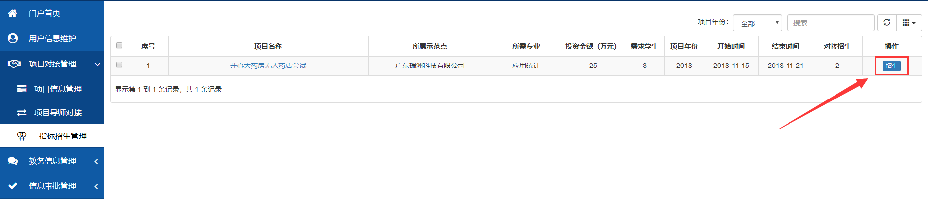
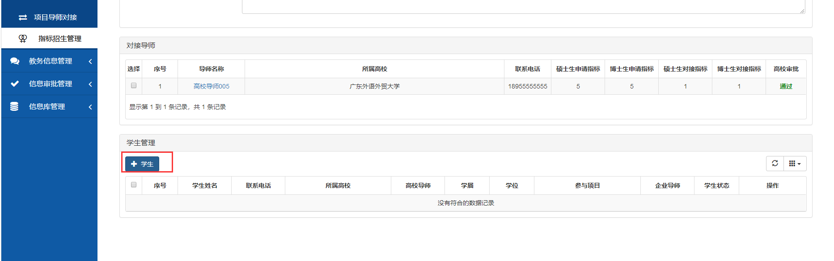
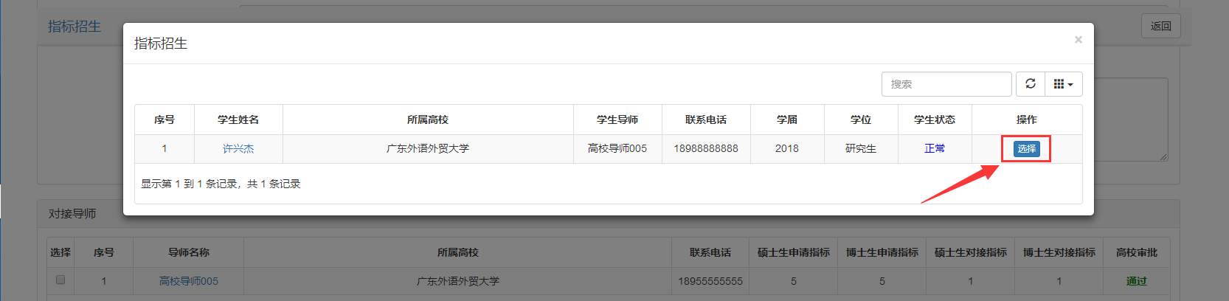
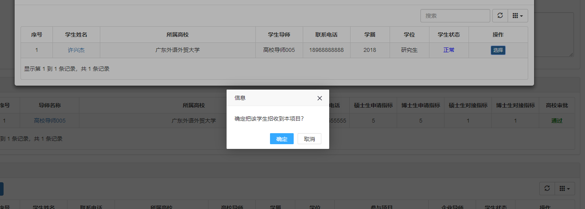
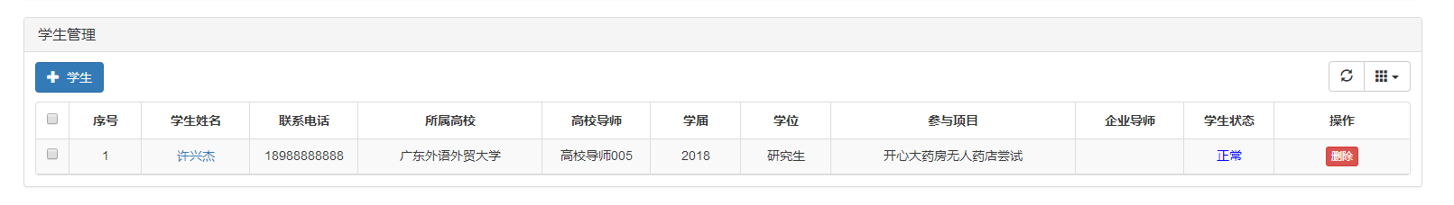
点击可以将学生移出项目组。
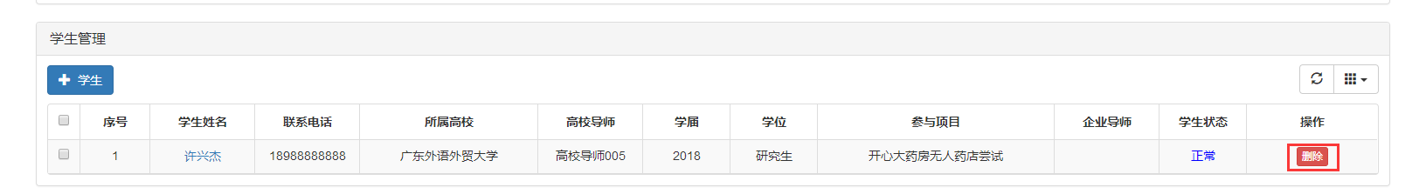
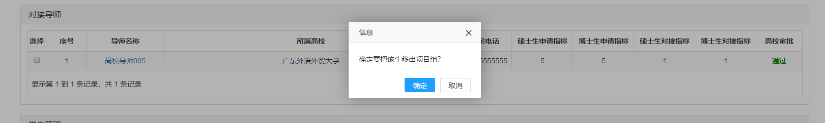
- 教务信息管理
  - 周志管理
点击“周志管理”，进入周志管理界面。
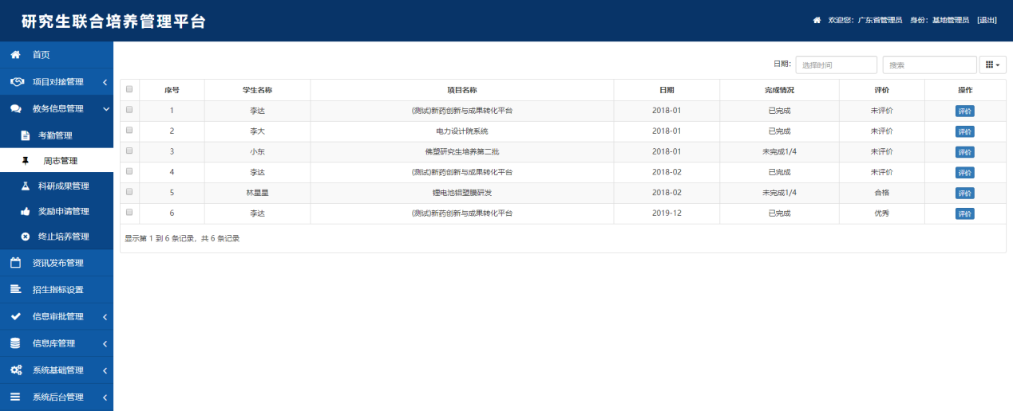
点击，弹出查看周志弹框，填写评价信息后，点击，即可完成对周志的评价，并在周志详细信息中显示对应的评价信息。
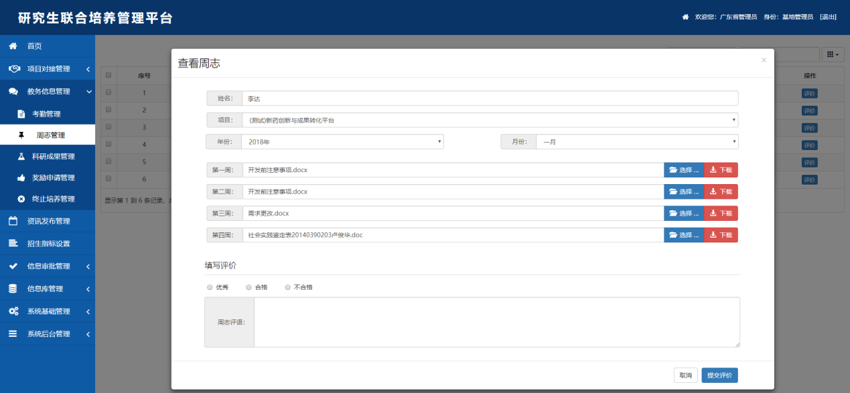
  - 科研成果管理
点击“科研成果管理”，进入科研成果管理界面。
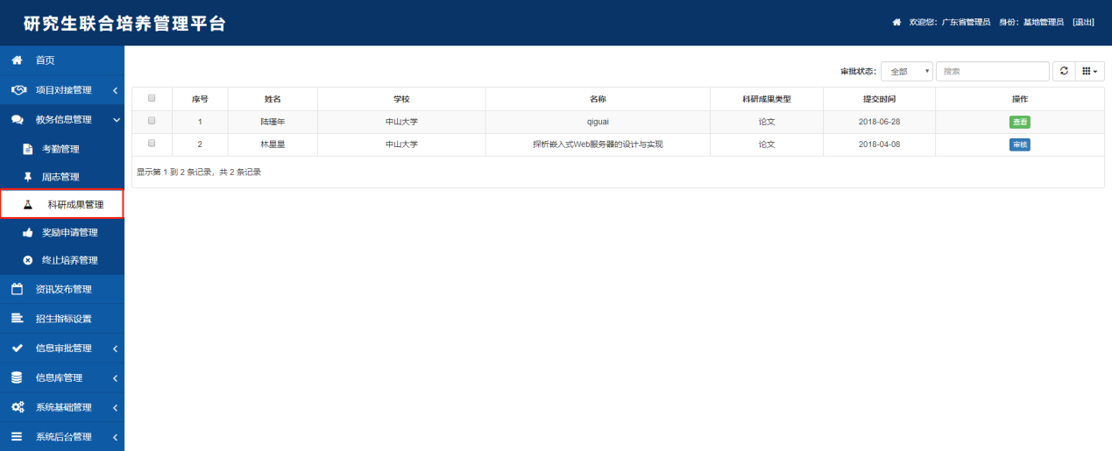
点击，查看科研成果的详细信息，并录入审核意见，点击，即可完成对科研成果的审核。点击，即可查看科研成果的审核信息。
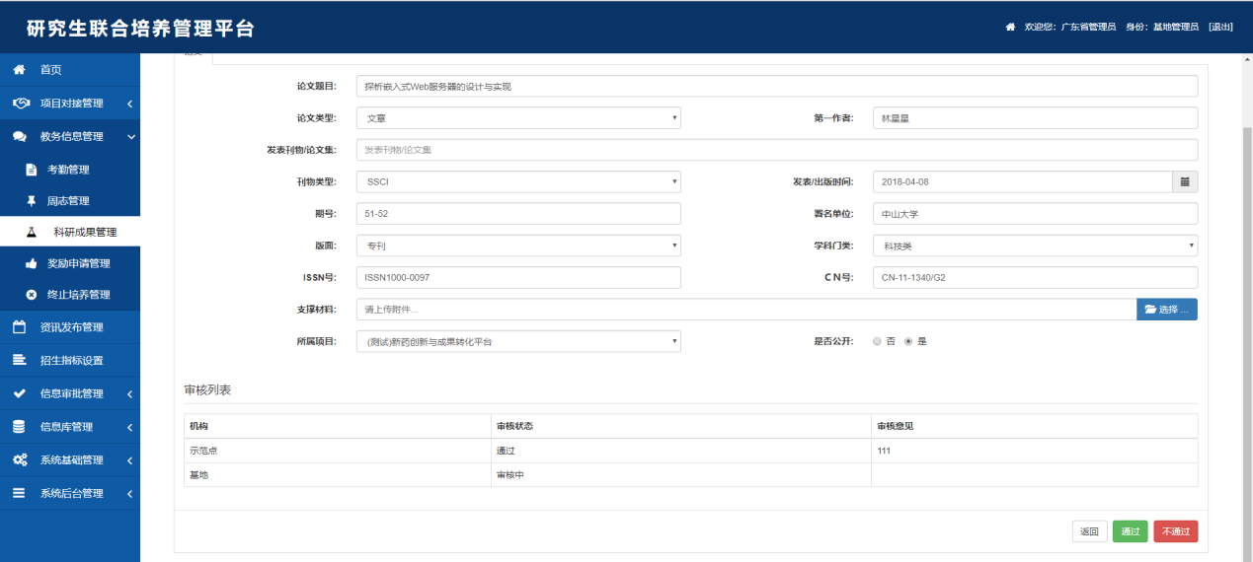
  - 奖励申请管理
点击“奖励申请管理”，进入奖励申请管理界面。
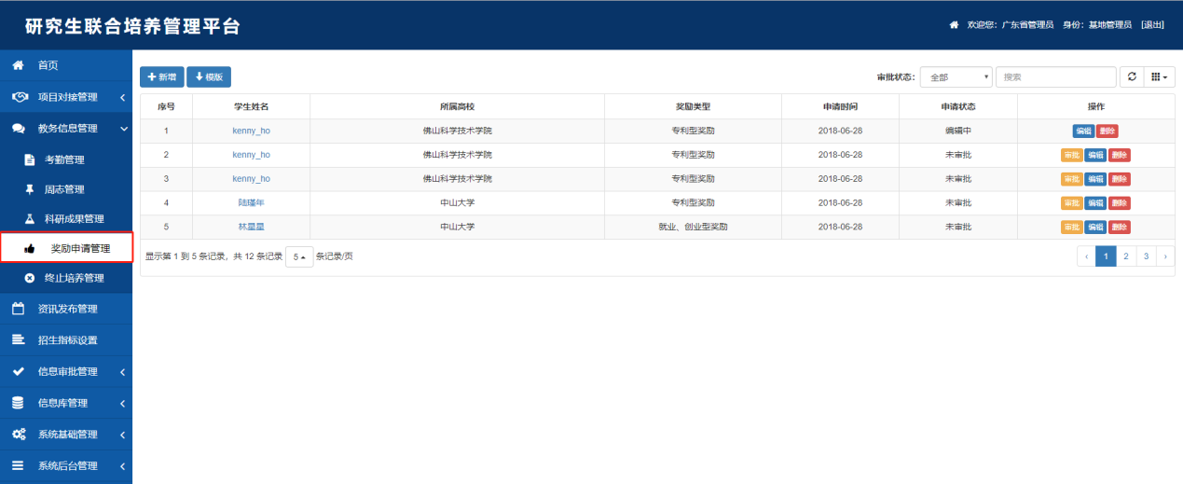
点击，进入奖励申请审批界面，查看奖励申请的详细信息后，录入奖励金额以及填写对应的评价后，点击，即可审批通过该奖励申请，申请状态更新为“审批通过”。
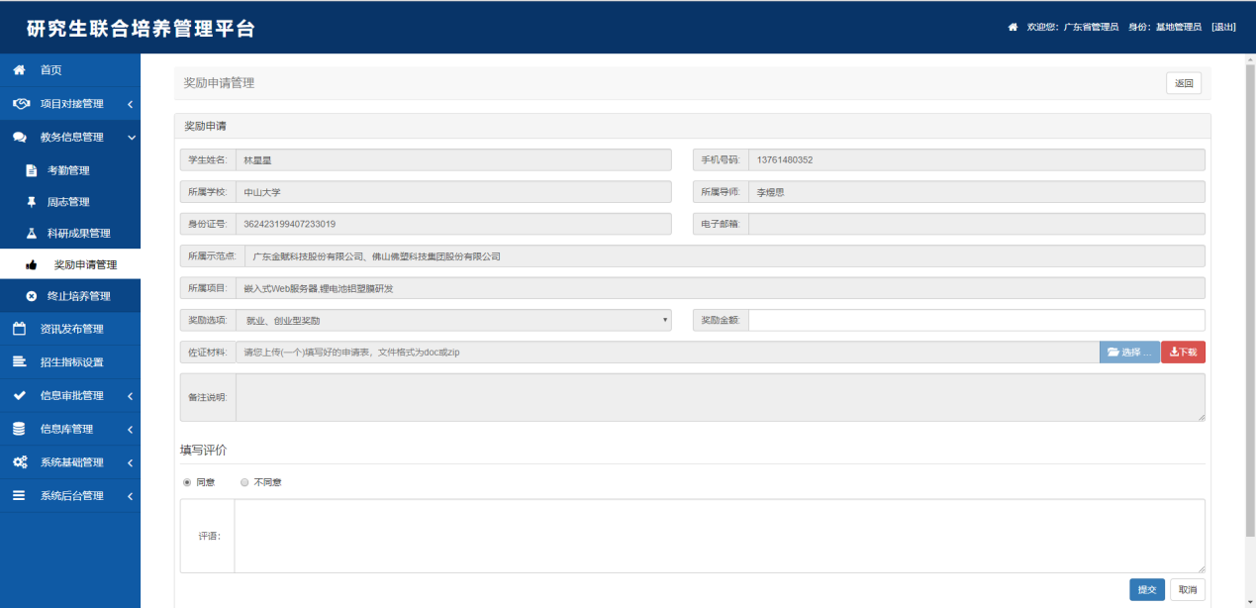
点击，可以对奖励申请信息进行修改和保存。点击，即可删除对应的申请信息。

  - 终止培养管理
点击“终止培养管理”，进入终止培养管理界面。
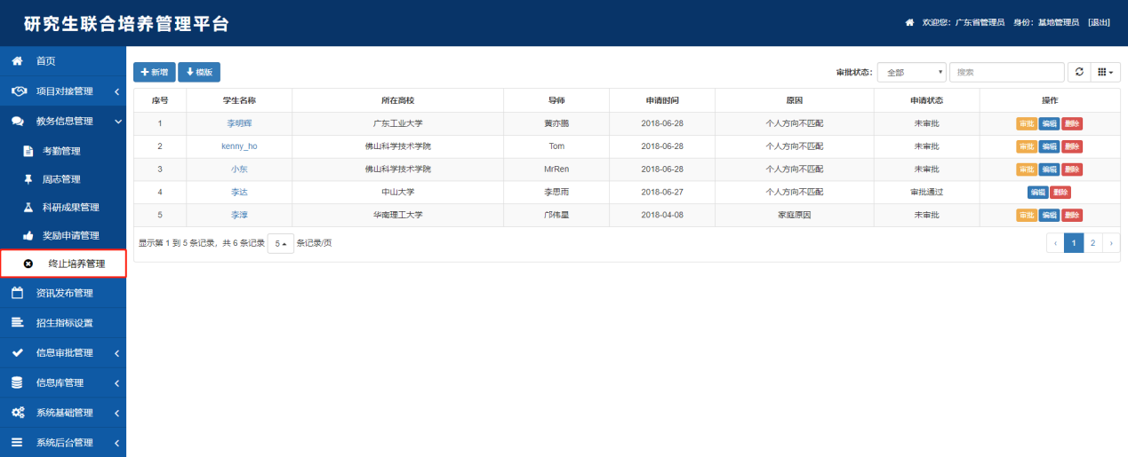
点击，进入终止培养申请管理审批界面，填写对应的评价后，点击，即可审批通过该终止培养申请，申请状态更新为“审批通过”。
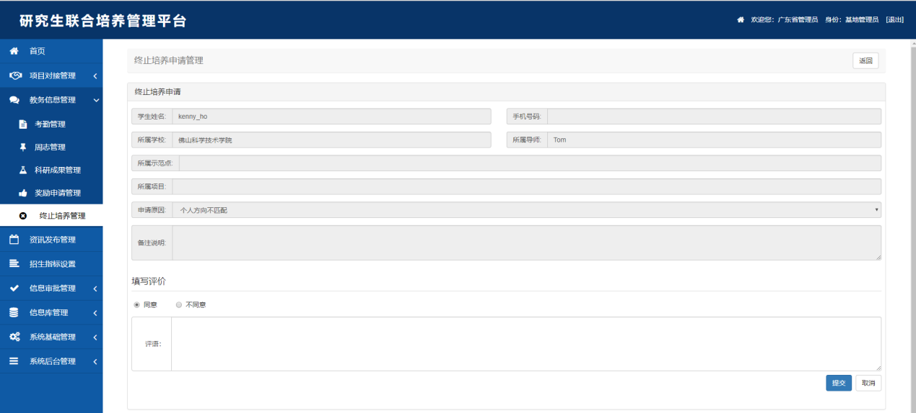
点击，可以对终止培养申请信息进行修改和保存。点击，即可删除对应的申请信息。

- 信息审批管理
  - 用户账号审核
点击“用户账号审核”，进入用户账号审核界面，
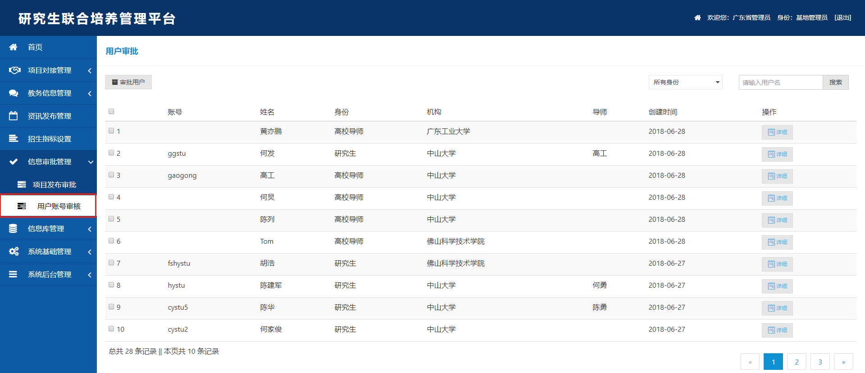
点击，即可对勾选的用户进行审批，点击可以对申请的用户列表进行筛选。
点击表格中的，可以查看申请用户的个人信息，点击，即可完成对用户账号的审批。
